Resonance 기획서
- 게임 개요
  - 게임 소개
  - 주요 특징 요약
  - 기획 의도 및 핵심 메시지
- 게임 컨셉 & 배경
  - 세계관 및 스토리
  - 설정(시대, 장소, 분위기)
  - 캐릭터 설정
  - 플레이어 캐릭터(시각장애인, 청각장애인)
    - 능력/한계/상호보완 포인트
  - 주요 NPC 및 괴물
- 게임플레이 및 시스템
  - 기본 조작 방법 및 UI
  - 두 캐릭터간 협력 시스템
- 레벨 및 맵 디자인
  - 병원 구조/구성
  - 주요 진행 경로 및 구역별 주요 이벤트
- 그래픽 및 사운드
  - 시각적 컨셉(아트스타일, 색감, 레이아웃)
  - 사운드 디자인(효과음, 배경음, 신호체계)
  - 인터페이스 접근성
- 진행 방식 및 분기
  - 주요 목표 및 미션 구조

1. 게임 개요
- 게임 소개: 2인의 플레이어가 시각장애인과 청각장애인 캐릭터를 각각 조작하여, 병원 테러와 괴물의 위협 속에서 서로의 감각적 한계를 보완하며 협력하는 서바이벌 협동 어드벤처입니다.
- 게임 특징: 플레이어들은 절망적인 상황에 처한 병원에서 단순한 ‘생존’을 넘어, 신뢰와 연대를 통해 위기를 극복해야 합니다. 각 캐릭터는 한계(시각/청각의 부재)를 지니고 있으나, 서로를 도와 소통과 정보를 공유함으로써 괴물이나 테러리스트의 위협을 돌파하게 됩니다.
- 기획 의도: 이 게임은 주요 감각의 부재로 인한 현실적 한계 및 다른 감각의 중요성을 체감하게 하며, 몰입감 있는 그래픽과 사운드 연출로 긴장감을 선사합니다. 동시에, 접근성 요소와 배려를 강조하여 시각/청각 정보에 의존하는 기존 게임들과 차별화된 경험을 제공합니다. 이를 통해 플레이어들은 “모두의 역량이 다르지만, 함께일 때 극복할 수 있다”는 메시지와 더불어, 사회적 약자에 대한 공감과 이해를 자연스럽게 체험하게 됩니다.
개발 엔진 | Unity
플랫폼 | PC
플레이 타임 | 3~4시간

2.게임 컨셉 & 배경 & 스토리
- 게임 컨셉 : 2인 협동 서바이벌 어드벤처
플레이어들은 시각장애인과 청각장애인, 서로 다른 감각적 한계를 가진 캐릭터를 조작하여, 테러와 괴물이라는 현실적이면서도 초현실적인 위협 속에서 한정된 정보를 교환하며 협력합니다.
- 게임 배경 : 2020년대 가상 현대 도시, 최첨단 의료시설을 갖춘 대형 병원이 주요 무대이며 다층 구조
스토리: 가상 도시의 병원을 무대로, 플레이어(또는 두 플레이어 중 한 명)는 전장에서 함께 생사를 넘나들었던 전우가 사망한 후, 남겨진 어린 아이를 책임지겠다는 약속을 지키기 위해 병원으로 방문한다.
평범했던 도시의 대형 병원. 전우는 임무 중 부상을 입었지만 구조되지 못했고, 플레이어에게 "내 아이를 지켜달라"는 마지막 부탁만을 남깁니다. 그날 이후, 플레이어는 병원을 찾지만, 갑자기 병원에 테러가 발생하여 아이의 어머니를 비롯한 많은 사람이 죽게 되고 주인공의 청력이 상실된다, 가까스로 정신을 차린 주인공은 아이를 데리고 병원을 빠져나가기 위한 방법을 찾기 위해 움직인다. 숙련된 엘리트 군인인 주인공은 침입한 테러리스트의 무장을 얻어 진행하지만, 정체불명의 괴물이 등장하여 테러리스트들을 학살하게 된다. 주인공 일행은 테러리스트와 괴물을 피해 병원을 탈출해야 한다.

캐릭터 설정
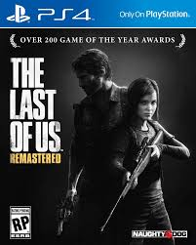
두 플레이어블 캐릭터의 아이디어는 라스트 오브 어스의 두 주인공에서 영감을 얻었다.
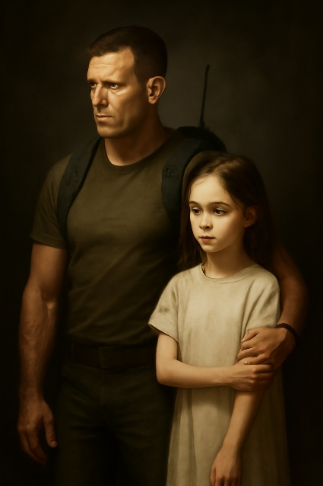
주인공
1)엘리트 군인 (청력 상실)
- 배경:전직 특수부대 출신. 전장에서 전우를 잃고, 그의 아이를 보호하겠다는 약속을 지키기 위해 병원을 찾았다가 테러와 폭발로 인해 청각을 완전히 상실하게 됨.
- 능력 및 특징:
  - 과거 군 경험에서 비롯된 전투/생존 기술, 침착함, 높은 관찰력 보유
  - 청각 정보 없음: 발소리, 경보, 대화가 들리지 않으나, 대신 작은 움직임(진동, 빛, 시각적 변화)에 민감.
  - 직접 소통 불가(청각장애). 주변 정보를 아이와 신호, 표정, 육체적 접촉 등으로 공유.
  - 무기, 도구 사용, 엄폐 및 경로 개척 등 물리적 액션에 강점.
2) 동행 아이 (전우의 자녀, 8~12세)
- 배경: 주인공의 전우(사망)의 아이로, 병원에 치료를 위해 입원 중 테러와 괴물 출몰 사건에 휘말리게 됨. 부모를 모두 잃었으나, 주인공의 보호 아래에서 살아남기 위해 노력함.
- 능력 및 특징:
  - 청각/언어 정상: 병원 내부 소음, 경고, 괴물의 접근 소리 등 주요 소리를 주인공에게 "신호"나 "메시지"로 전달.
  - 소형/유연: 좁은 틈과 같이 어른이 지나가기 어려운 곳도 통과 가능.
  - 동반 ‘퍼즐’ 및 위험 요소: 아이의 위치, 안전을 신경 써야 하며, 특정 상황에서만 가능한 행동(경보 해제, 경로 탐색 등)이 발생함.
적대적 NPC
1) 테러리스트
- 괴물이 나타나기 전 초반 부분과 중간 중간 살아남은 테러리스트가 존재.
- 테러리스트를 처치하여 탄 및 재료를 수급 하거나, 괴물을 유인하여 처치 할 수도 있음.
2) 괴물
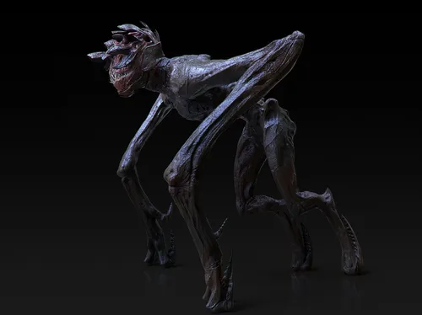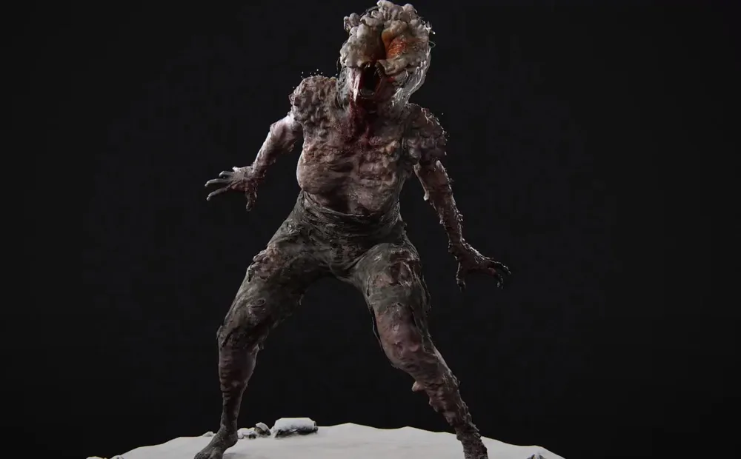
<콰이어트 플레이스>의 괴물 데스 엔젤 과 <라스트 오브 어스>의 클리커
- 시각이 퇴화해 청각으로 주인공을 추적하는 이족 보행 괴물.
- 주인공보다 강한 완력과 총에도 죽지 않는 내구력을 가짐
- 게임 중반까지는 무적 처리. 약점을 알게 되는 시점부터 사격을 통해 물러나게 할 수 있음.

3.게임 플레이 및 시스템
기본 조작 및 UI
WASD | 플레이어의 이동
마우스 | 마우스를 움직이며 시점을 변경하고 좌클릭 시 무기의 공격, 우클릭 시 확대
E키 | 앞에 있는 물체 습득 및 상호작용
Ctrl | 수그려 앉기, 앉은 상태에서 한번 더 누를시 일어선다.

두 캐릭터간 협력 시스템

4. 레벨 디자인
병원은 총 5층으로 구성 각 층은 독립적으로 구성 되어있다.
5층: 튜토리얼 구간, 스토리 및 조작법을 배우는 층
4층: 괴물을 처음으로 보게 되는 스테이지, 괴물에게서 숨는 법과 유인하는 법을 배운다.
3층:

